Подтема: Способы временной остановки кровотечения

План занятий:

Примечание: примеры расположены в конце

1. Введение
- Актуальность темы для участников военно-патриотических игр
- Статистика травматизма на этапах «Зарницы 2.0»

2. Давящая повязка и возвышенное положение конечности
- Показания к применению
- Правила наложения давящей повязки
- Пример 1: Венозное кровотечение из предплечья (команда «Вымпел», этап «Тактическая медицина»)
- Пример 2: Капиллярное кровотечение при ссадине на полосе препятствий (команда «Гром»)
- Пример 3: Ситуация с инородным телом в ране (команда «Сокол»)
- Пример 4: Пропитывание повязки кровью (команда «Торнадо»)

3. Максимальное сгибание конечности в суставе
- Показания к применению (при отсутствии переломов)
- Техника сгибания для верхних и нижних конечностей
- Пример 5: Кровотечение из предплечья — сгибание в локтевом суставе (команда «Шторм»)
- Пример 6: Кровотечение из стопы — сгибание в коленном суставе (команда «Факел», марш-бросок)
- Пример 7: Кровотечение из верхней трети плеча — сведение плеч (команда «Гранит»)
- Пример 8: Кровотечение из голени — сгибание в коленном и тазобедренном суставах (команда «Беркут»)

4. Прижатие артерии пальцем
- Сущность метода (временная мера на 10–15 минут)
- Анатомические точки прижатия
- Пример 9: Прижатие сонной артерии при ранении шеи (команда «Молния»)
- Пример 10: Прижатие бедренной артерии при ранении бедра (команда «Титан»)
- Пример 11: Прижатие плечевой артерии при ранении плеча (команда «Авангард»)
- Пример 12: Прижатие височной артерии при ранении головы (команда «Искра»)

5. Наложение жгута
- Показания к применению (артериальное кровотечение, травматическая ампутация)
- Правила наложения табельного жгута
- Правила наложения жгута-закрутки из подручных средств
- Фиксация времени и контроль состояния конечности
- Пример 13: Травматическая ампутация пальца — наложение жгута (команда «Алмаз»)
- Пример 14: Артериальное кровотечение из голени — жгут выше раны (команда «Факел»)
- Пример 15: Ранение голени с массивным кровотечением — запись времени (команда «Беркут»)
- Пример 16: Жгут-закрутка из подручных средств (команда «Сокол»)
- Пример 17: Ранение сонной артерии — жгут через руку (команда «Гром»)
- Пример 18: Контроль времени наложения жгута (команда «Шторм»)

6. Первая помощь при некоторых видах наружных кровотечений
- Носовое кровотечение
- Кровотечение после удаления зуба
- Кровотечение из наружного слухового прохода
- Пример 19: Носовое кровотечение после падения на полосе препятствий (команда «Орёл»)
- Пример 20: Повторное носовое кровотечение после удара (команда «Вымпел»)
- Пример 21: Кровотечение после удаления зуба в полевых условиях (муниципальный этап)
- Пример 22: Кровотечение из уха при падении на этапе «Ночной дозор» (команда «Титан»)
- Пример 23: Ранение уха осколком на этапе «Огневой рубеж» (команда «Факел»)

7. Заключение
- Выводы о важности навыков временной остановки кровотечения в «Зарнице 2.0»
- Рекомендации по отработке навыков на тренировках

1. Давящая повязка и возвышенное положение конечности.

Показания к использованию: капиллярные кровотечения, истечение крови из поврежденных мелких артерий и вен при ранении кожи, мышц, других мягких тканей.
Внимание! Перед наложением повязки убедитесь в том, что в ране нет осколков стекла, металла и т. п., чтобы не спровоцировать дополнительное кровотечение. При наличии в ране инородного тела, которое находится неглубоко и свободно располагается в ране, попытайтесь избавиться от него, промыв рану проточной водой.
В других случаях инородное тело из раны не извлекают. Используя стерильные марлевые тампоны, делают кольцо вокруг основания инородного тела до тех пор, пока кольцо не станет выше, чем само инородное тело. Затем, начиная со стороны, наиболее удаленной от сердца, защитное кольцо крепко прибинтовывают, оставляя само инородное тело свободным. Повязку закрепляют на противоположной от инородного тела стороне. Сверху накладывают стерильную марлю или другой чистый материал, который закрепляют пластырем.
Правила наложения давящей повязки (рис. 63):
1) помогите пострадавшему принять удобное положение;
2) обработайте кожу на расстоянии 3–4 см от краев раны раствором антисептика (спирт, водка, спиртовой раствор йода, одеколон, лосьон и др.);
3) наложите на рану стерильную салфетку;
4) попросите пострадавшего плотно прижать салфетку к ране своей рукой (если это невозможно – сделайте это сами);
5) зафиксируйте салфетку 2–3 турами бинта (бинт накладывайте спирально);
6) положите на рану ватно-марлевый валик (пелот) и туго прибинтуйте его последующими турами бинта, это обеспечит локальное сдавление кровоточащих тканей;
7) если повязка пропиталась кровью, ни в коем случае не снимайте ее. Наложите дополнительные салфетки и зафиксируйте их бинтом поверх старой повязки.

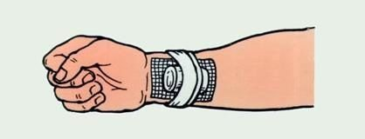
Рис. 63. Наложение давящей повязки
При кровотечении из вен конечностей поврежденная часть должна находиться в возвышенном положении (выше уровня сердца).
2. Максимальное сгибание конечности в суставе
Иногда этот метод настолько эффективен, что отпадает необходимость в наложении жгута. Метод также используется при сильном кровотечении из ран, расположенных у основания конечности, когда наложение жгута невозможно.
Показания к использованию: артериальное кровотечение из нижних отделов верхних и нижних конечностей (кисть, средняя и нижняя трети предплечья, голени, стопа) при условии отсутствия переломов костей.
Техника правильного сгибания конечности в суставе при различных видах кровотечений.
Кровотечение из верхних конечностей
При кровотечении из предплечья и кисти (рис. 64):
1) вложите пелот в локтевой сгиб;
2) проведите максимальное сгибание предплечья;
3) зафиксируйте это положение к плечу ремнем или бинтом.
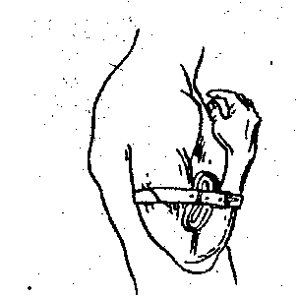

Рис. 64. Сгибание конечности при кровотечении из предплечья и кисти
При кровотечении из нижнего отдела плеча, предплечья и кисти (рис. 65):
1) вложите пелот в подмышечную впадину;
2) зафиксируйте это положение к плечу ремнем или бинтом к туловищу.
При этом валик сдавливает плечевую артерию и кровотечение останавливается.
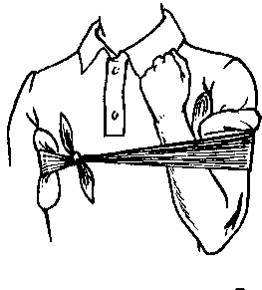

Рис. 65. Сгибание конечности при кровотечении из нижнего отдела плеча, предплечья и кисти
При кровотечении из верхней трети плеча и подключичной области (рис. 66):
1) в подмышечную впадину на стороне ранения вложите пелот;
2) отведите назад оба плеча и свяжите их ремнем или бинтом в положении наибольшего приближения.
Важно! Ранение подключичной или подкрыльцовой артерий может быть смертельным).
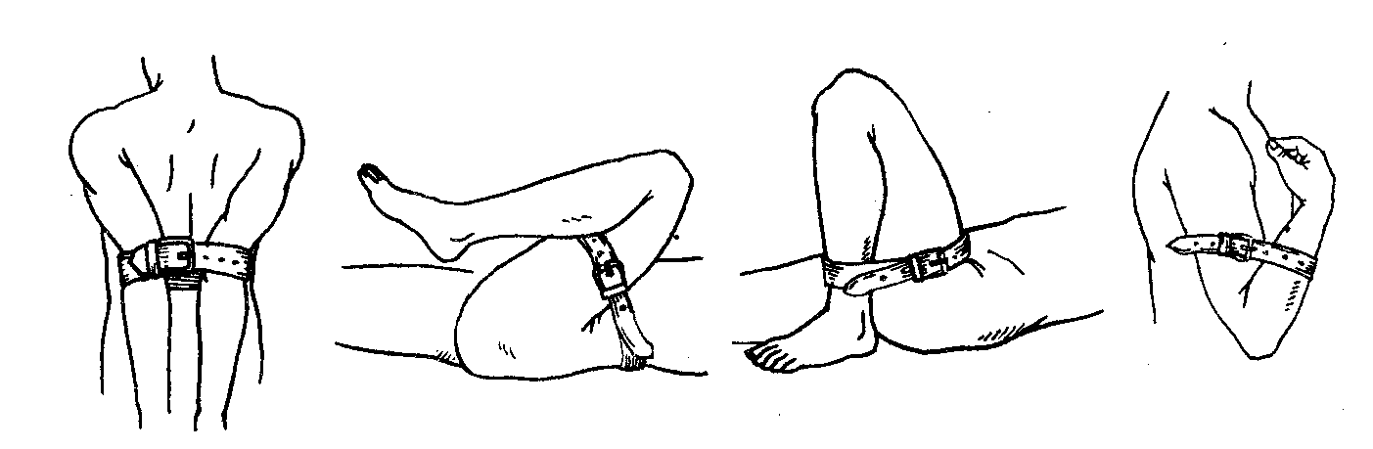

Рис. 66. Положение конечностей при кровотечении из верхней трети плеча и подключичной области
Кровотечения из нижних конечностей
При кровотечении из голени и стопы (рис. 67):
1) уложите пострадавшего на спину;
2) вложите пелот в подколенную ямку;
3) согните ногу пострадавшего в коленном и тазобедренном суставах;
4) плотно прибинтуйте голень к бедру.
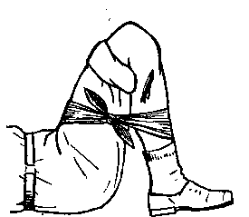

Рис. 67. Сгибание конечности при кровотечении из голени и стопы

При кровотечении из нижней трети бедра, голени и стопы (рис. 68):
1) уложите пострадавшего на спину;
2) вложите пелот в паховую область;
3) согните ногу пострадавшего в тазобедренном и коленном суставах;
4) зафиксируйте ее к туловищу бинтом или ремнем.
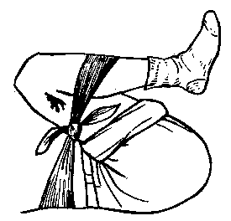

Рис. 68. Сгибание конечности при кровотечении из нижней трети бедра, голени и стопы
3. Прижатие артерии пальцем
Это широко известный способ, применяющийся для временной остановки артериального кровотечения.
Сущность метода: сдавление стенки артерии в определенных анатомических точках между пальцем и костным образованием.
Показания к применению: сильное артериальное кровотечение (главным образом травматического происхождения).
Особенность применения: прижатие осуществляют на короткое время (не более 15–20 минут). Это время необходимо для ориентировки в ситуации, приготовления жгута или давящей повязки. То есть это экстренный предварительный этап остановки кровотечения.
Основной недостаток метода: человек, который оказывает помощь, в это время не в состоянии осуществлять другие действия.
Правила применения метода
1. На конечностях сосуды прижимают выше раны, на шее и голове – ниже.
2. Прижатие производят несколькими пальцами. Наиболее эффективно прижатие двумя первыми пальцами обеих рук.
Внимание! Продолжительность прижатия – минимум 10 минут.
Для использования этого метода необходимо чётко знать анатомические точки прижатия основных артериальных стволов при их повреждениях.
Анатомические точки прижатия артерий
Рана в лобной, височной и теменной областях, зоне верхнего и нижнего века.
Прижимают поверхностную височную артерию к височной кости.
Первый способ: большой палец кисти находится на 1 см кпереди от козелка ушной раковины. Остальные четыре пальца находятся в теменной области (рис. 69).
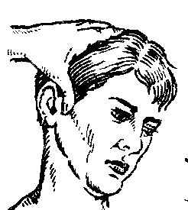

Рис. 69. Место прижатия височной артерии
Второй способ: четыре сложенные вместе пальцы кисти находятся впереди от козелка ушной раковины. Большой палец располагается за ушной раковиной.
Рана расположена на лице в области верхней и нижней губы, подбородка, десны, языка.
Прижимают наружную челюстную артерию к нижней челюсти в точке, расположенной на середине расстояния между подбородком и углом челюсти (рис. 70).
Первый способ: большой палец кисти находится на расстоянии 1 см от угла нижней челюсти с внутренней её стороны. Остальные, сложенные вместе пальцы располагаются с наружной стороны челюсти.
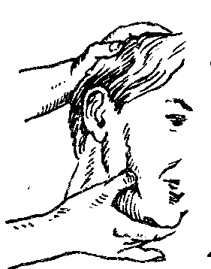

Рис. 70. Место прижатия челюстной артерии
Второй способ: большой палец находится с наружной, а остальные, сложенные вместе, с внутренней стороны челюсти.
Внимание! Если этот способ не приведёт к остановке кровотечения, значит, повреждены глубокие сосуды шеи. В этом случае необходимо сдавить сонную артерию.
Пережатие сонной артерии
Общая сонная артерия является очень крупным сосудом. Она проходит по передней поверхности шеи сбоку от гортани.
Сонную артерию прижимают к шейным позвонкам ниже места ранения (рис. 71).
Внимание! При данном способе остановки кровотечения важно не сдавить трахею и не нарушить дыхание.
Алгоритм действий для прижатия сонной артерии
1. Нужно уложить пострадавшего (без подушки), так чтобы голова была повернута в противоположную от раны сторону.
2. Поместите средний палец кисти у середины внутреннего края грудино-ключично-сосцевидной мышцы. На этот палец положить указательный палец другой руки.
Второй способ: расположите большой палец в указанной точке, а остальные, сложенные вместе, положить на шею сзади.
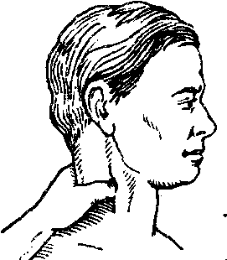

Рис. 71. Место прижатия сонной артерии
3. Надавите по направлению к позвоночнику. При этом происходит прижатие сонной артерии к поперечному отростку VI шейного позвонка.
Рана на плече или в области плечевого сустава.
Прижимают подключичную артерию к I ребру в ямке над ключицей (рис. 72).
Алгоритм действий
1. Уложите пострадавшего на спину.
2. Большой палец кисти поместите в надключичную ямку.
3. Остальные пальцы расположите в области трапециевидной мышцы сзади.
4. Прижмите подключичную артерию к первому ребру.
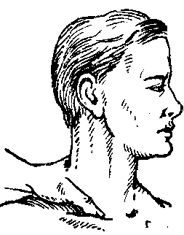

Рис. 72. Место прижатия подключичной артерии

Рана в области средней или нижней трети плеча (рис. 73)
Алгоритм действий
1. Уложите пострадавшего на спину.
2. Поместите четыре сложенных вместе пальца (кроме большого) в подмышечную впадину или поместите большой палец в подмышечную впадину, а остальные четыре пальца расположите сверху плечевого сустава.
3. Прижмите к плечевой кости.

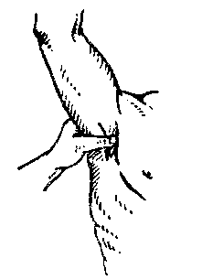

Рис. 73. Место прижатия подкрыльцовой артерии

Рана в нижней трети плеча или на предплечье
Прижимают плечевую артерию к плечевой кости с внутренней стороны плеча сбоку от двуглавой мышцы (рис. 74).
Алгоритм действий
1. Уложите пострадавшего на спину.
2. Правой рукой захватите предплечье пострадавшего и поднимите его вверх, согнув руку в локтевом суставе под углом 80°.
3. Левой рукой захватите плечо пострадавшего так, чтобы четыре пальца находились во внутренней борозде двуглавой мышцы плеча, а большой палец – на противоположной стороне плеча.
4. Четырьмя пальцами левой руки прижмите плечевую артерию к плечевой кости.
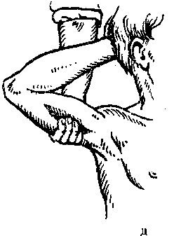

Рис. 74. Место прижатия плечевой артерии
Второй способ: оказывающий помощь левой рукой поддерживает повреждённую конечность, а указательным пальцем правой руки сдавливает артерию, опираясь остальными пальцами на наружную поверхность плеча.
Раны кисти
Прижимают лучевую или локтевую артерию к одноимённым костям на передней поверхности нижней трети предплечья.
Для прижатия лучевой артерии расположите четыре сложенные вместе пальца (кроме большого) на передней поверхности по лучевой стороне предплечья на 2–3 см выше лучезапястного сустава (рис. 75).
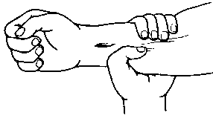

Рис. 75. Место прижатия лучевой артерии
Для прижатия локтевой артерии расположите четыре сложенные вместе пальца (кроме большого) на передней поверхности на локтевой стороне предплечья.
Так же можно прижать локтевую артерию двумя большими пальцами, охватив область лучезапястного сустава.
Раны в средней и нижней трети бедра, на голени и стопе
Прижимают бедренную артерию к лобковой кости в середине паховой складки (рис. 76). Прижатие осуществляют двумя большими пальцами (остальные ложатся на бедро).
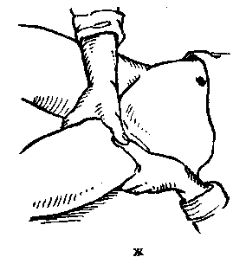

Рис. 76. Место прижатия бедренной артерии

Раны в области голени и стопы (артериальное кровотечение)
Прижимают подколенную артерию.
Первый способ: к бедренной кости в области подколенной ямки, выше линии коленного сгиба.
Второй способ: к головке большеберцовой кости, ниже линии коленного сгиба.
Алгоритм действий
1. Уложите пострадавшего на живот.
2. Поместите четыре сложенных вместе пальца (кроме большого) в середину подколенной ямки.
3. С помощью другой руки захватите голень пострадавшего и согните ему ногу в коленном суставе под углом 120°.
4. Прижмите подколенную артерию к головке большеберцовой кости.
Рана на тыльной стороне стопы
Прижимают большеберцовую артерию к костям стопы на середине расстояния между наружной (латеральной) и внутренней (медиальной) лодыжками, ниже голеностопного сустава.
Рана на подошвенной поверхности стопы
Прижимают заднюю большеберцовую артерию к задней поверхности медиальной лодыжки (между внутренней лодыжкой и ахилловым сухожилием).
Раны брюшной аорты (сопровождаются массивным кровотечением)
Осуществляют прижатие аорты кулаком к позвоночнику слева на уровне пупка (при отсутствии у пострадавшего избыточной массы тела).
Метод прижатия артерии пальцем не всегда приводит к полной остановке кровотечения, но позволяет максимально уменьшить его интенсивность. Это дает возможность спокойно разобраться в ситуации и перейти на более надежный способ временной остановки кровотечения.
4. Наложение жгута
Метод самый эффективный, но травматичный (наложение жгута прекращает поступление крови ко всем отделам, расположенным ниже места его наложения, что может привести к повреждению нервов, кровеносных сосудов, тканей).
Метод используется только в двух случаях:
1) при сильных артериальных кровотечениях, когда другие способы временной остановки кровотечения оказались неэффективны;
2) при травматической ампутации конечности.
Жгут может быть табельным и самодельным (из подручных материалов).
Различают два вида табельных жгутов:
– широкий ленточный резиновый.
– трубчатый.
Внимание! Желательно пользоваться широким ленточным жгутом (меньше травмируются ткани). Он представляет собой эластичную резиновую ленту длиной 1–1,5 метра с металлическим крючком на одном конце и цепочкой на другом (или с кнопками на одном конце и отверстиями на другом).
В качестве самодельного жгута могут быть использованы: ремень, галстук, подтяжка, полотенце, широкая полоска материи, сложенная в несколько раз треугольная повязка.
Внимание! В качестве жгутов запрещается использовать жесткие тонкие структуры (проволока, шнурок, веревка), т. к. при сдавливании они вызывают повреждение глубоких тканей.
Правила наложения жгута (рис. 77)
1. Жгут накладывают выше раны на расстоянии примерно 5 см.
2. На кожу в месте наложения жгута наложите прокладку из одежды или мягкой ткани (платок, бинт и пр.). Следите за отсутствием складок на ней. При наличии верхней одежды жгут накладывают поверх неё. Эти действия помогут предотвратить ущемления кожи и чрезмерное сдавление нервных стволов.
3. Придайте конечности возвышенное положение (выше уровня сердца). Это обеспечит отток венозной крови из конечности.
4. Захватите жгут правой рукой у края с цепочкой (кнопочками), левой – на 30–40 см ближе к середине.
5. Растяните жгут и наложите таким образом, чтобы после первого циркулярного тура последующие обороты захватывали треть или половину предыдущего тура жгута. По окончании сдавливающий участок жгута по ширине не должен превышать 4–5 см.
6. Затягивайте жгут сильно только на 1–2 оборота. Остальные обороты затягивайте умеренно. Чрезмерное затягивание увеличивает болевые ощущения и нередко травмирует нервные стволы, что может привести к параличу конечностей. Слабо затянутый жгут усиливает кровотечение, так как при этом пережимаются только вены.
7. Зафиксируйте жгут крючком к цепочке (кнопочки закрепляют в отверстиях жгута).
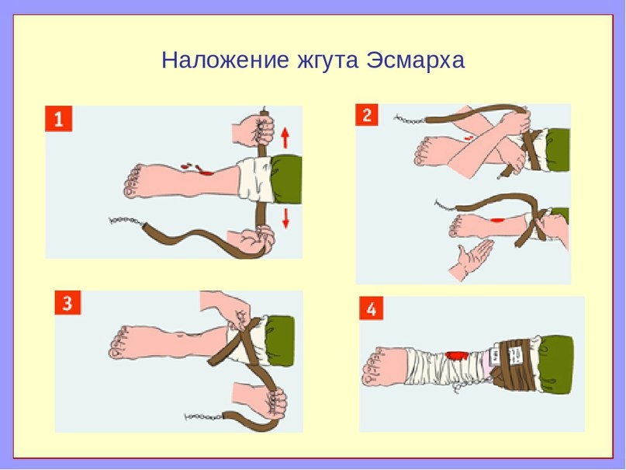
Рис. 77. Наложение жгута Эсмарха

8. Прикрепите к жгуту или одежде пострадавшего записку с указанием даты и времени (часы и минуты) наложения жгута. В случае временного снятия жгута и повторного его наложения об этом делают отметку в записке.
9. После остановки наружного кровотечения наложите на рану асептическую повязку и иммобилизируйте конечность со жгутом с помощью транспортной шины или подручных средств.
10. Жгут нельзя забинтовывать. Он должен быть хорошо виден.
11. В зимнее время года конечность с наложенным жгутом необходимо хорошо изолировать от внешней среды, чтобы не произошло отморожения.
12. Пострадавшего с наложенным жгутом эвакуируют в первую очередь.
Особенности использования самодельного (матерчатого) жгута
1. Обхватите конечность жгутом.
2. Завяжите жгут на один узел.
3. Поместите сверху какой-либо предмет (ручку, ножницы, кусочек дерева).
4. Закрепите предмет еще одним узлом и начинайте закручивать, пока кровотечение не прекратится.
5. Зафиксируйте предмет двойным узлом (рис. 78).

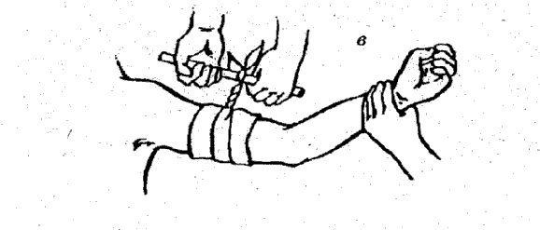

Рис. 78. Наложение жгута-закрутки
Особенности наложения жгута при кровотечении из сонной артерии (рис. 79)
1. Установите пелот в точке пальцевого прижатия сонной артерии.
2. Растяните жгут через пелот.
3. Зафиксируйте жгут на запрокинутой на голову руке (чтобы избежать удушья).
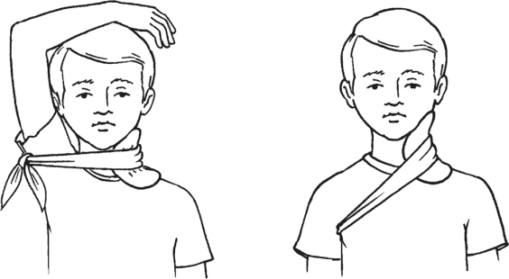
Рис. 79 Наложение жгута при ранении сонной артерии

Внимание! Максимальные сроки, на которые может быть наложен жгут:
1) в теплый период – не более 60 минут;
2) в холодный период – не более 30 минут.
По истечении этого срока (если госпитализация пострадавшего по каким-то причинам не произошла) жгут слегка ослабляют и на 10–15 минут переходят на пальцевое прижатие артерии. После этого жгут вновь накладывают, но несколько выше или ниже предыдущего места. Такое временное снятие жгута при необходимости повторяют 0,5–1 час, до оказания врачебной помощи.
Если жгут наложен правильно, то:
1) кровотечение прекращается;
2) конечность белеет и холодеет на ощупь;
3) периферический пульс (ниже жгута) не прощупывается.
Внимание! Детям жгут накладывается не более чем на 60 минут.
Ошибки при наложении жгута:
1. Наложение жгута без достаточных показаний. Он должен применяться лишь в случаях сильного артериального кровотечения, которое невозможно остановить другими способами.
2. Наложение жгута на обнажённую кожу, что может вызвать её ущемление и даже омертвение.
3. Неправильный выбор места для наложения жгута: его надо накладывать выше места кровотечения.
4. Неправильное затягивание жгута (слабое затягивание вызывает лишь усиление кровотечения, а очень сильное – сдавление нервных стволов).
Действия после временной остановки кровотечения
1. Уложите пострадавшего на спину и опустите его голову на 20⁰ ниже туловища.
2. Расстегните пуговицы на одежде в области груди и шеи для устранения причин, затрудняющих дыхание.
3. Проведите диагностику клинической смерти. При необходимости, проведите сердечно-легочную реанимацию.
4. Приподнимите верхние и нижние конечности с целью увеличения притока крови к сердцу и мозгу.
Внимание! Пострадавший с временно остановленным кровотечением должен быть, как можно быстрее доставлен в больницу обязательно в сопровождении человека, оказавшего помощь.
4.5. Первая помощь при некоторых видах наружных кровотечений
В повседневной жизни часто встречаются такие виды наружного кровотечения, как:
– носовое кровотечение;
– кровотечение после удаления зуба;
– кровотечение из наружного слухового прохода.
Несмотря на их кажущуюся безобидность, в ряде случаев они могут сопровождаться значительной кровопотерей.
Носовое кровотечение возникает:
– при травматических повреждениях носа;
– при переломах черепа;
– при чиханье, насморке;
– в отдельных случаях как осложнение соматических заболеваний.
Первая помощь при носовом кровотечении
Внимание! Кровь, попадающую при носовом кровотечении в глотку, необходимо сплевывать.
1. Попросите пострадавшего сесть, слегка наклонив голову вперед и зажав ноздри на 10–15 мин.
2. Дополнительно на область носа можно положить пузырь со льдом или снегом, холодной водой, смоченную в холодной воде материю.
3. Если эти меры не помогают, введите в носовой ход турунды, смоченные 3%-ным раствором перекиси водорода.
4. Как только кровотечение остановится, попросите пострадавшего не тереть нос, не ковырять в нем и не сморкаться, чтобы не вызвать повторного кровотечения.
Вызовите скорую помощь, если:
– перечисленные меры не помогают;
– кровотечение возобновилось;
– кровотечение является результатом высокого кровяного давления;
– пострадавший без сознания. В этом случае поверните голову пострадавшего набок, чтобы дать крови свободно вытекать из носа;
– в нос попало инородное тело, которое вы не можете самостоятельно извлечь.
Кровотечение после удаления зуба останавливают путем прижатия марлевым шариком кровоточащих тканей в альвеоле зуба.
Кровотечение из уха наблюдается при ранении наружного слухового прохода и переломах основания черепа. В этом случае:
1. Уложите пострадавшего на здоровый бок, слегка приподнимите его голову.
2. Введите в слуховой проход марлю, сложенную в виде воронки
3. Наложите асептическую повязку.
Внимание! промывать слуховой проход нельзя.

Вопросы для самоконтроля
- Какие виды кровотечений вы знаете и чем они отличаются друг от друга?
- В каких случаях применяется давящая повязка, а в каких — жгут?
- Что нельзя делать при наложении давящей повязки, если она пропиталась кровью?
- При каких условиях можно применять метод максимального сгибания конечности?
- Какие анатомические точки прижатия артерий вы запомнили?
- Как правильно наложить жгут-закрутку из подручных средств?
- Почему важно записывать время наложения жгута?
- Как оказать помощь при носовом кровотечении?
- Что нельзя делать при кровотечении из уха?
- Каковы признаки того, что жгут наложен правильно?

Примеры из практики «Зарницы 2.0» по способам временной остановки кровотечения

1. Давящая повязка и возвышенное положение конечности
Пример 1: Венозное кровотечение из предплечья
На этапе «Тактическая медицина» команда «Вымпел» получила задание остановить венозное кровотечение из предплечья «раненого» (кровь темная, вытекает равномерной струёй). Команда наложила давящую повязку, но забыла придать конечности возвышенное положение. Судья обратил внимание: «Вы наложили повязку правильно, но конечность должна быть выше уровня сердца — это уменьшит приток крови и усилит эффект повязки». Команда оперативно исправила ошибку, приподняв руку «раненого» на импровизированную подушку из куртки. Судья засчитал этап, но отметил, что важно помнить о комплексе мер: повязка + возвышенное положение.
Пример 2: Капиллярное кровотечение при ссадине на этапе «Полоса препятствий»
Во время прохождения военизированной полосы препятствий участник команды «Гром» получил обширную ссадину предплечья при падении. Медик команды обработал рану антисептиком, наложил стерильную салфетку и зафиксировал её давящей повязкой. Судья этапа отметил правильные действия: «При капиллярном кровотечении давящая повязка — оптимальный выбор. Важно, что вы не просто наложили бинт, а использовали стерильную салфетку и обработали кожу вокруг раны». Команда получила максимальный балл за этот этап.
Пример 3: Ситуация с инородным телом в ране
На этапе «Медицина» команде «Сокол» была предложена ситуация: у «раненого» в области плеча торчит осколок стекла (муляж), вокруг которого сочится кровь. Командир команды чётко дал инструкции: «Осколок не извлекаем! Делаем кольцо из марлевых тампонов вокруг основания осколка, фиксируем повязкой, оставляя осколок свободным». Судья оценил правильный алгоритм действий: «Вы верно определили, что при наличии инородного тела в ране его нельзя извлекать. Ваша тактика с защитным кольцом — правильная, это предотвратит дополнительное травмирование тканей».
Пример 4: Пропитывание повязки кровью
На этапе «Тактическая медицина» команда «Торнадо» наложила давящую повязку на голень «раненого». Через некоторое время судья сказал: «Повязка пропиталась кровью. Ваши действия?» Участники команды начали было снимать повязку, но судья остановил: «Стоп. Менять повязку нельзя! Сверху накладываете дополнительные салфетки и фиксируете их бинтом. Это правило работает при любом кровотечении». Команда выполнила указания и завершила этап.

2. Максимальное сгибание конечности в суставе
Пример 5: Кровотечение из предплечья после осколочного ранения
На этапе «Эвакуация раненого» команда «Шторм» столкнулась с ситуацией: у «раненого» артериальное кровотечение из предплечья, жгута у команды нет. Судья дал вводную: «Жгут потерян. Ваши действия?» Командир команды принял решение: «Вкладываем пелот в локтевой сгиб, максимально сгибаем руку в локтевом суставе, фиксируем ремнём к плечу». Команда выполнила задание, и судья подтвердил: «Кровотечение остановлено. Метод максимального сгибания конечности эффективен при условии, что нет перелома костей. Вы действовали правильно».
Пример 6: Кровотечение из стопы при травме на марш-броске
На марш-броске участник команды «Факел» получил глубокий порез стопы с повреждением артерии. Медик команды вспомнил алгоритм: «Вкладываем пелот в подколенную ямку, максимально сгибаем ногу в коленном суставе, фиксируем голень к бедру». Команда эвакуировала «раненого» с зафиксированной конечностью до прибытия врачей. Судья на этапе отметил: «При кровотечении из стопы метод максимального сгибания конечности очень эффективен. Главное — вовремя применить и надёжно зафиксировать».
Пример 7: Кровотечение из верхней трети плеча
На этапе «Тактическая медицина» команде «Гранит» поступил «раненый» с кровотечением из верхней трети плеча. Судья уточнил: «Жгута нет. Что будете делать?» Командир принял решение: «Вкладываем пелот в подмышечную впадину, отводим оба плеча назад и связываем их бинтом». Судья пояснил: «Ранение подключичной артерии может быть смертельным. Этот метод позволяет сдавить сосуд и остановить кровотечение. Вы действовали грамотно и слаженно».
Пример 8: Кровотечение из голени в полевых условиях
На этапе «Полевой госпиталь» команда «Беркут» получила «раненого» с кровотечением из голени. В аптечке не оказалось жгута. Командир: «Крови много, нужно действовать быстро. Валик в подколенную ямку, ногу сгибаем в коленном и тазобедренном суставах, фиксируем к туловищу». Судья наблюдал за действиями команды и отметил: «Вы не растерялись, применили метод максимального сгибания без жгута. Это спасло пострадавшего от значительной кровопотери. Молодцы».

3. Прижатие артерии пальцем
Пример 9: Прижатие сонной артерии при ранении шеи
На этапе «Тактическая медицина» команда «Молния» получила «раненого» с ранением шеи, из которого фонтанировала алая кровь. Судья прокомментировал: «Повреждена сонная артерия. Ваши действия?» Медик команды немедленно: «Укладываем пострадавшего, голова повёрнута в сторону, противоположную ране. Прижимаю сонную артерию к шейным позвонкам ниже места ранения. Не перекрываю дыхательные пути». Судья подтвердил: «Вы правильно определили тип кровотечения (артериальное) и применили пальцевое прижатие. Запомните: это экстренная мера, на неё у вас есть не более 15 минут, чтобы подготовить жгут».
Пример 10: Прижатие бедренной артерии при ранении бедра
На этапе «Эвакуация» команда «Титан» столкнулась с ранением бедра «раненого» с обильным кровотечением. Судья дал команду: «Времени на раздумья нет. Действуйте». Командир: «Прижимаем бедренную артерию в середине паховой складки двумя большими пальцами! Срочно готовим жгут». Судья контролировал действия: «Вы правильно нашли точку прижатия бедренной артерии к лобковой кости. Держите минимум 10 минут. Это даст вам время подготовить всё для наложения жгута».
Пример 11: Прижатие плечевой артерии при ранении плеча
На этапе «Первая помощь» команда «Авангард» получила «раненого» с кровотечением из нижней трети плеча. Медик команды: «Прижимаю плечевую артерию с внутренней стороны плеча сбоку от двуглавой мышцы». Судья оценил точность: «Вы правильно нашли анатомическую точку. Помните: прижатие плечевой артерии выполняется выше раны. Это позволяет временно остановить кровотечение и подготовить давящую повязку или жгут».
Пример 12: Прижатие височной артерии при ранении головы
На этапе «Медицина» команда «Искра» получила «раненого» с ранением в височной области головы, кровь пульсирует. Медик: «Прижимаем височную артерию к височной кости на 1 см кпереди от козелка ушной раковины». Судья отметил: «Артериальное кровотечение из головы требует быстрого реагирования. Вы правильно нашли точку прижатия. Прижмите четырьмя пальцами, держите до готовности повязки, а затем можно наложить давящую повязку».

4. Наложение жгута
Пример 13: Травматическая ампутация пальца на этапе «Огневой штурм»
На этапе «Огневой штурм» участник команды «Алмаз» получил травматическую ампутацию фаланги пальца (муляж). Медик команды правильно оценил ситуацию: «Кровотечение обильное, из раны фонтанирует алая кровь. Накладываем жгут выше раны на предплечье, фиксируем, записываем время». Судья проверил: «Жгут наложен правильно, время зафиксировано. Помните: при травматической ампутации использование жгута обязательно — это единственный способ полностью остановить кровотечение в данной ситуации».
Пример 14: Артериальное кровотечение из голени при падении
На марш-броске участник команды «Факел» повредил голень о торчащий металлический штырь. Медик определил: «Кровь алая, течёт пульсирующей струёй. Это артериальное кровотечение. Жгут накладываем выше раны». Судья подошёл и проверил: «Жгут наложен на 5 см выше раны. Пульс ниже жгута отсутствует. Время указано. Повязка и иммобилизация конечности выполнены. Вы сработали по алгоритму — это отлично».
Пример 15: Ранение голени с массивным артериальным кровотечением
На этапе «Тактическая медицина» команда «Беркут» получила «раненого» с ранением голени и обильным артериальным кровотечением. Медик: «Накладываю жгут выше раны, подкладываю тканевую прокладку, чтобы не травмировать кожу. Записываю время — 11:25». Судья проверил все элементы и отметил: «Вы правильно выбрали метод — жгут. Сделали прокладку, записали время, конечность иммобилизована. Единственное замечание — в зимних условиях жгут нужно утеплить, чтобы избежать отморожения».
Пример 16: Жгут-закрутка из подручных средств
На этапе «Выживание в экстремальных условиях» команда «Сокол» оказалась без табельного жгута. Судья: «У вас нет стандартного жгута. Остановите кровотечение из предплечья». Командир быстро принял решение: «Берём широкую полоску ткани, завязываем узлом, вставляем палку и закручиваем». Команда выполнила задание и зафиксировала время запиской. Судья: «Вы правильно использовали подручные материалы. Помните: жгут-закрутка не хуже табельного, если правильно затянуть и зафиксировать время. Важно, чтобы материал был широким, а не тонким — это предотвратит повреждение тканей».
Пример 17: Ранение сонной артерии — жгут через руку
На этапе «Тактическая медицина» команда «Гром» получила «раненого» с ранением сонной артерии. Медик: «Устанавливаю пелот на точку прижатия, растягиваю жгут через пелот, фиксирую жгут на запрокинутой на голову руке, чтобы избежать удушья». Судья: «Вы правильно применили метод жгута через руку. Это сложная ситуация, требующая быстрых и точных действий. Помните, что пальцевое прижатие сонной артерии — это экстренный этап, а жгут через пелот — надёжная фиксация».
Пример 18: Контроль времени наложения жгута
На этапе «Эвакуация» команда «Шторм» наложила жгут, но забыла указать время. Судья обратил внимание: «Жгут без времени — это угроза для конечности. Немедленно зафиксируйте время! Если потеряете контроль, это может привести к некрозу тканей». Команда исправила ошибку, записав время фломастером на лбу «раненого». Судья: «При правильном наложении жгута кровотечение останавливается, конечность белеет и холодеет. И обязательно фиксируйте время на лбу пострадавшего или на самом жгуте — это спасёт его конечность».

5. Первая помощь при некоторых видах наружных кровотечений

Носовое кровотечение
Пример 19: Носовое кровотечение после падения на этапе «Полоса препятствий»
На этапе «Военизированная полоса препятствий» участник команды «Орёл» упал и ударился лицом, у него началось носовое кровотечение. Медик команды: «Садим пострадавшего, наклоняем голову вперёд, зажимаем ноздри на 10–15 минут. Кровь в глотке сплёвываем». Судья отметил: «Вы правильно действуете. Носовое кровотечение может казаться незначительным, но в жаркую погоду на этапе кровопотеря может быть серьёзной. Если кровотечение не остановится — используйте тампоны с перекисью водорода».
Пример 20: Повторное носовое кровотечение после удара
На этапе «Марш-бросок» участник команды «Вымпел» получил удар по лицу веткой. Медик: «Наклоняем голову вперёд, холод на переносицу, зажимаем ноздри на 15 минут». Судья: «Если кровотечение повторится, не давайте сморкаться и трогать нос. Продолжайте холод. Если не помогает — тампоны с перекисью водорода. При высоком давлении вызывайте врача».

Кровотечение после удаления зуба
Пример 21: Кровотечение после удаления зуба в полевых условиях
Во время проведения муниципального этапа у одного из участников разболелся зуб, и ему пришлось удалить его в местной стоматологии. Вернувшись на игру, у него возобновилось кровотечение. Медик команды: «Прижимаем марлевым шариком кровоточащие ткани в альвеоле зуба, кусаем ватный тампон на 20–30 минут». Судья: «Правильно. Кровотечение после удаления зуба легко остановить прижатием. Проследите, чтобы участник не полоскал рот — это может усилить кровотечение».

Кровотечение из наружного слухового прохода
Пример 22: Травма уха при падении на этапе «Ночной дозор»
На этапе «Ночной дозор» участник команды «Титан» в темноте упал и поранил ухо. Из наружного слухового прохода начала сочиться кровь. Медик: «Укладываем пострадавшего на здоровый бок, слегка приподнимаем голову, вводим в слуховой проход марлю воронкообразно, накладываем асептическую повязку». Судья: «При травме уха категорически нельзя промывать слуховой проход. Вы действуете правильно. Важно также следить за состоянием пострадавшего — если кровотечение сильное, вызывайте врача».
Пример 23: Ранение уха осколком на этапе «Огневой рубеж»
На этапе «Огневой рубеж» участник команды «Факел» получил осколочное ранение уха (муляж) с кровотечением из слухового прохода. Команда: «Укладываем на здоровый бок, закрываем ухо марлей, накладываем асептическую повязку». Судья: «Вы правильно не стали промывать ухо и не пытались извлечь осколок. При ранении уха важно не вводить в слуховой проход ничего кроме марли. Дальнейшее — задача врачей. Отличная работа».

Список литературы
- Буянов В. М., Нестеренко Ю. А. Первая медицинская помощь : учебник / В. М. Буянов, Ю. А. Нестеренко. – Москва : Медицина, 2024. – 320 с.
- Долинин В. А. Десмургия: учебное пособие / В. А. Долинин. – Москва : ГЭОТАР-Медиа, 2023. – 256 с.
- Епифанов В. А. Тактика оказания первой помощи при травмах и неотложных состояниях / В. А. Епифанов. – Москва : Медицина, 2022. – 288 с.
- Иванов П. В. Первая помощь в полевых условиях: алгоритмы действий / П. В. Иванов. – Москва : Эксмо, 2024. – 416 с.
- Кузьмин В. Г. Десмургия и техника наложения повязок в военно-полевых условиях / В. Г. Кузьмин. – Москва : Воениздат, 2023. – 192 с.
- Лобзин Ю. В. Первая медицинская помощь в экстремальных ситуациях / Ю. В. Лобзин. – Санкт-Петербург : СпецЛит, 2024. – 304 с.
- Муравьёв А. В. Тактическая медицина: первая помощь в условиях боевых действий / А. В. Муравьёв. – Москва : Стратегия, 2024. – 256 с.
- Романов А. А. Первая помощь при ранениях и кровотечениях на этапах военно-спортивных игр / А. А. Романов // Медицина катастроф. – 2024. – № 3. – С. 56–62.
- Чернов С. Б. Тактика оказания первой помощи в условиях военно-тактических мероприятий / С. Б. Чернов // Военно-медицинский журнал. – 2024. – № 7. – С. 44–51.

Нормативно-правовые документы
- Приказ Министерства здравоохранения Российской Федерации от 23 октября 2020 г. № 1144н «Об утверждении порядка организации оказания медицинской помощи лицам, занимающимся физической культурой и спортом, включая порядок медицинского осмотра лиц, желающих пройти спортивную подготовку, заниматься физической культурой и спортом в организациях и (или) выполнить нормативы испытаний ГТО».

